ІНФОРМАЦІЯ
ЩОДО ЦЕНТРУ НАДАННЯ АДМІНІСТРАТИВНИХ ПОСЛУГ
Барська міська рада

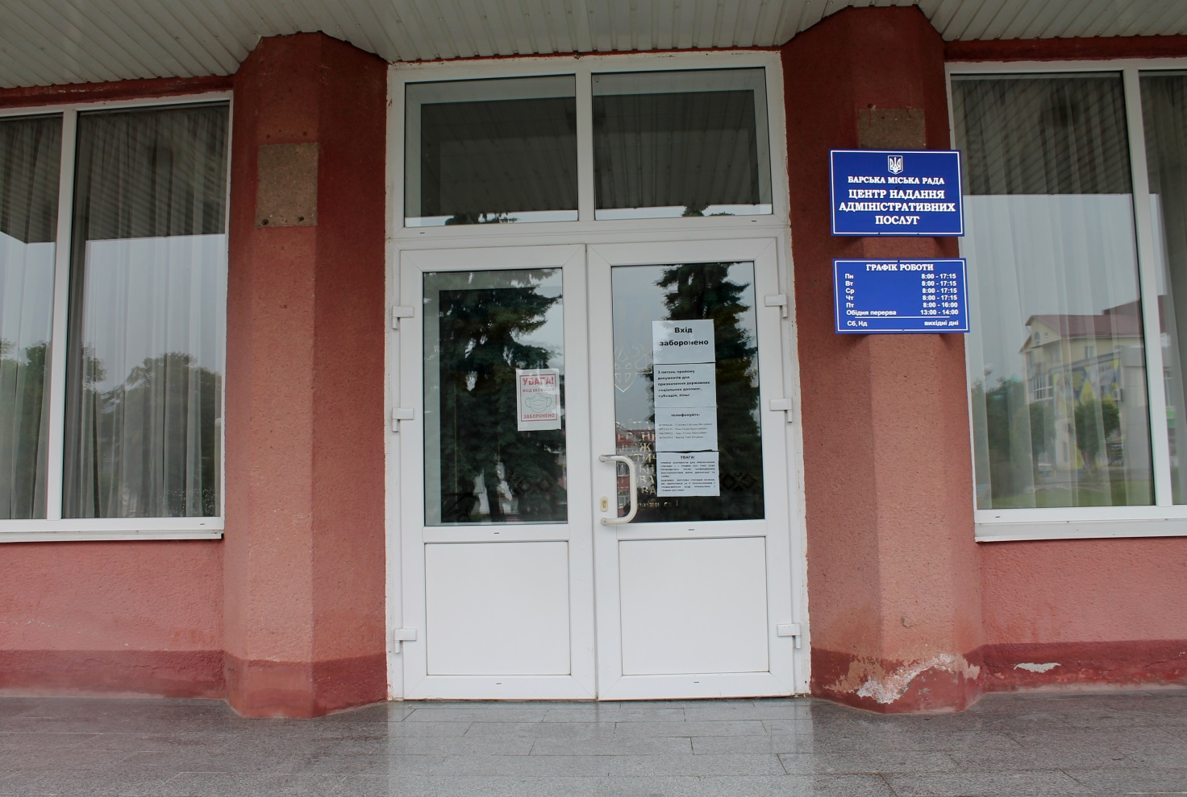

1. Загальні відомості про Центр

 | Назва Центру | Відділ «Центр надання адміністративних послуг» Барської міської ради
 | Тип органу, що утворив Центр  (міська, сільська, селищна рада) | Барська міська рада
 | Назва органу, що утворив Центр | Барська міська рада
 | Дата утворення Центру | 17.06.2020 р.
 | Дата відкриття Центру | 17.06.2020 р.
 | Розпорядчий документ органу про створення Центру  (дата, номер, назва) | Рішення 57 сесії 8 скликання від 17.06.2020 року Барської міської ради «Про створення відділу «Центр надання адміністративних послуг» Барської міської ради
 | Розпорядчі документи органу (дата, номер, назва), що утворив Центр, про:  - затвердження положення про Центр  - регламент роботи Центру  - затвердження переліку адміністративних послуг, що надаються через Центр | - Рішення 16 сесії Барської міської ради 8-го скликання від 12.11.2021 №3 «Положення про відділ «Центр надання адміністративних послуг» Барської міської ради;  - Рішення 16 сесії Барської міської ради 8-го скликання від 12.10.2021 №5 «Про затвердження Регламенту та переліку послуг відділу «Центр надання адміністративних послуг» Барської міської ради (зі змінами) рішення 26 сесії 8-го скликання від 14.07.2022 №2
 | Адреса Центру  - область  - район  - населений пункт  - вулиця  - номер будинку | Вінницька область  Жмеринський район  місто Бар  Майдан Святого Миколая  буд.18
 | Контактні телефони | (04341) 2-21-01,  +38 (093)-281-68-62
 | Електронна адреса | tsnapmisto@gmail.com
 | Адреса веб-сторінки в мережі Інтернет | bar-city.com.ua
 | Графік роботи Центру | Понеділок – четвер з 8.00 до 17.15  п’ятниця з 8.00 до 16.00  обідня перерва з 13.00-14.00
 | Кількість віддалених робочих місць з адресами | Рішення 2 сесії 8 скликання №5 Барської міської ради «Про затвердження віддалених робочих місць адміністраторів на території старостинських округів Барської міської територіальної громади від 17.12.2020  1.Антонівський старостинський округ з центром в селі Антонівка (23014, Вінницька обл., Барський район, с. Антонівка, вул. Молодіжна, буд. 1  -Мельник Оксана Іванівна  -(04341) 33-5-30  2.Балківський старостинський округ з центром в селі Балки (23006, Вінницька обл., Барський район, с. Балки, вул. Гідності, буд. 36).  -Чмих Олександр Володимирович  -(04341)2-23-70  3.Войнашівський старостинський округ з центром в селі Войнашівка (23031, Вінницька обл., Барський район, с. Войнашівка, вул. Вокзальна, буд. 1)  -Шевчук Оксана Петрівна  -(04341)34-3-31  4.Гаївський старостинський округ з центром в селі Гайове (23012, Винницька обл., Барський район, с. Гайове, вул. Центральна, буд. 10).  -Магльона Валерій Володимирович  -(04341)33-6-34  5.Гармаківський старостинський округ з центром в селі Гармаки (23011, Вінницька обл., Барський район, с. Гармаки, вул. Соборна, буд. 33).  - Придиус Анатолій Михайлович  -(04341)33-2-31  6.Гулівський старостинський округ з центром в селі Гулі (23042, Вінницька обл., Барський район, с. Гулі, вул. Центральна, буд. 22А).  - Долинний Анатолій Миколайович  -(04341)36-2-18  7.Журавлівський старостинський округ з центром в селі Журавлівка (23025, Вінницька обл., Барський район, с. Журавлівка, вул. Шевченка, буд. 1).  - Долинний Василь Олександрович  -(04341)36-5-17  8.Івановецький старостинський округ з центром в селі Іванівці (23013, Вінницька обл., Барський район, с. Іванівці, вул. Центральна, буд. 10);  -Третяк Галина Іванівна  -(04341)33-8-31  9.Комаровецький старостинський округ з центром в селі Комарівці (23010, Вінницька обл., Барський район, с. Комарівці, вул. О. Щепанського, буд. 9).  - Холява Оксана Миколаївна  -(04341)33-4-31  10.Кузьминецький старостинський округ з цетром в селі Кузьминці (23040, Вінницька обл., Барський район, с. Кузьминці, вул. Івана Богослова, буд. 14б).  -Пономаренко Наталія Іванівна  -(04341)37-5-18  11.Луко-Барський старостинський округ з центром в селі ЛукаБарська (23015, Вінницька обл., Барський район, с. Лука-Барська, вул. Калинова, буд. 15).  - Мірниця Тетяна Іванівна  -(04341)39-3-36  12.Мальчовецький старостинський округ з цетром в селі Мальчівці (23034, Вінницька обл., Барський район, с. Мальчівці, вул. Миру, буд. 1)  - Масловська Ніна Андріївна  -(04341)37-1-23  13.Матейківський старостинський округ з центром в селі Матейків (23050, Вінницька обл., Барський район, с. Матейків, вул. СвятоМихайлівська, буд. 4).  -Сторожук Віталій Володимирович  -(04341)37-3-18  14.Мигалівецький старостинський округ з центром в селі Мигалівці (23023, Вінницька обл., Барський район, с. Мигалівці, вул. Миру, буд. 36).  -Казік Володимир Степановича  -(04341)36-4-49  15.Митківський старостинський округ з центром в селі Митки (23036, Вінницька обл., Барський район, с. Митки, вул. В.Вашеняка, буд. 12А)  -Колодій Петро Боліславович  -(04341)37-1-68  16.Терешківський старостинський округ з центром в селі Терешки (23027, Вінницька обл., Барський район, с. Терешки, вул. Покровська, буд. 13).  -Барасій Ніна Святославівна  -(04341)33-3-85  17.Ходацький старостинський округ з центром в селі Ходаки (23020, Вінницька обл., Барський район, с. Ходаки, вул. Горіхова, буд. 10) .  -Коломійчук Валерій Васильович  -(04341)36-6-31  18.Чемериський старостинський округ з центром в селі Чемериське (23026, Вінницька обл., Барський район, с. Чемериське, вул. Чкалова, буд. 2).  -Черкас Назарій Миколайович  -(04341)33-1-18  19.Ялтушківський старостинський округ з центром в селі Ялтушків (23021, Вінницька обл., Барський район, с. Ялтушків, вул. Соборна, буд. 43)  - Горбанюк Марія Олександрівна  -(04341)35-3-85
 | Наявність мобільної валізи / кейсу | Ні
 | Наявність мобільного ЦНАП  (автомобіля) | Ні

2. Відомості про приміщення Центру

1. | Загальна площа Центру, м² | 110 м2
2. | Площа секторів очікування та обслуговування у Центрі, м² | 10м2
3. | Загальна кількість одиниць персоналу (штатна).  З них:  - керівник  - адміністраторів  - державних реєстраторів  - працівників із реєстрації місця проживання  - інших працівників | Всього:13  1-керівник  4-адміністраторів  4-державних реєстраторів  2-головні спеціалісти з реєстрації місця проживання  1-головний спеціаліст з формування та ведення Реєстру територіальної громади  1-інспектор ЦНАП
4. | Інші працівники, які розміщені в Центрі (за наявності) | Ні
5. | Наявність власної системи електронного документообігу та/або комплексної системи автоматизації | Ні
6. | Наявність у Центрі електронних сервісів | Так
7. | Надання у приміщенні Центрі супутніх послуг  (куточок самообслуговування, дитяча кімната, вільний Wi-Fi, тощо) | Так: куточок самообслуговування,  вільний Wi-Fi
8. | Наявність паркінгу біля приміщення з достатньою кількістю місць для паркування ТЗ | Так: місця для паркування ТЗ наявні
9. | Облаштування пандусами входу до приміщення | Так

3. Відомості щодо облаштування Центру з використання інформаційних технологій

1. | Наявність інформаційних стендів зі зразками заповнення заяв та необхідних для отримання адміністративних послуг документів | Так
2. | Наявність інформаційних боксів (терміналів), їх кількість | Ні
3. | Наявність електронної системи управління чергою | Так
4. | Наявність вільного доступу до мережі Інтернет для суб'єктів звернень | Так
5. | Кількість облаштованих робочих місць | 13

4. Адміністративні послуги, які надаються через Центр

Загальна кількість адміністративних послуг, які надаються через Центр.  З них: |  | 218
1) | адміністративні послуги, що надаються обласною державною адміністрацією | 0
2) | адміністративні послуги, що надаються районною державною адміністрацією | 0
3) | адміністративні послуги, що надаються територіальними органами центральних органів виконавчої влади | 113
4) | адміністративні послуги, що надаються органами місцевого самоврядування | 98
5) | Надання паспортних послуг | 10
6) | Надання послуг соціального характеру | 0
7) | Надання комплексної послуги єМалятко | Так

5. Відповідальні особи за організацію діяльності Центру

Прізвище, ім'я, по батькові, посада, контактні телефони/факси, адреси електронних скриньок осіб, які відповідальні за роботу Центру:
1. | Керівник Центру | Сирота Наталія Анатоліївна  +38(097)414-23-98  tsnapbar@gmail.com
2. | Адміністратори
3. | Інші відповідальні особи (у разі наявності)

